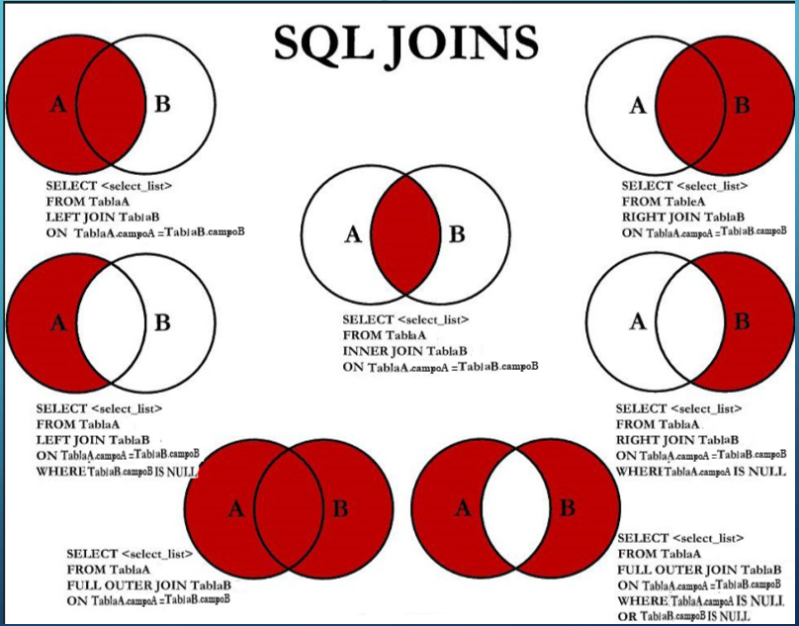

1.- Datos de todos los clientes y pedidos incluyendo a los clientes que no han hecho pedidos



2.- Clientes que no han hecho ningún pedido

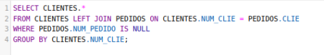

3.- Todas las oficinas y empleados, incluyendo aquellas oficinas en las que no trabaja ningún empleado



4.- Productos que no figuran en ningún pedido

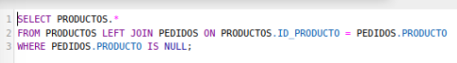

5.-Datos de los repventas y los clientes incluyendo a aquellos repventas que no representan a ningún cliente



6.- Datos de los productos y los pedidos en los que figuran. Incluso aquellos que no figuran en ningún pedido



7.-Productos que nunca han sido pedidos y cuyas existencias son mayores de 0



8.- Repventas que no representan a ningún cliente



9.-Clientes que no han hecho ningún pedido y cuyo limite de crédito supere los 20000

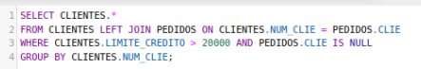

10.-Oficinas en las que no trabaja ningún empleado

